Jazykově – poznávací pobyt

Krásy jižní Anglie a Londýna
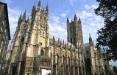
Termín: 29. května – 3. června 2016
Program: 1.den: Dopoledne odjezd z Brna pře SRN, Belgii do přístavu Calais.
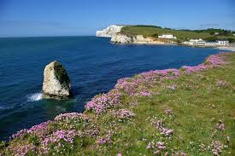
2.den: Celodenní návštěva malebného městečka Canterbury. Prohlídka zdejší katedrály (6 GBP). Odpoledne návštěva Canterbury Tales Museum (6 GBP), které je věnováno nejslavnějšímu pohádkáři Geoffreyovi Chaucerovi, poté projížďka na lodičce(4 GBP) a osobní volno. Večer odjezd na ubytování do Portsmouth.
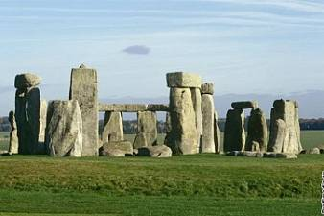
3.den: Celodenní prohlídka města Southampton. Dopoledne výlet lodí (9 GBP) na ostrov Isle Of Wight (bus zůstává v přístavu) a prohlídka Osbourne House, oblíbeného sídla královny Viktorie. Odpoledne návrat do Southamptonu a návštěva Muzea Titanicu (5 GBP) a osobní volno na nákup suvenýrů. Návrat na ubytování.

4.den: Dopoledne výlet k nejstarší prehistorické památce Stonehenge (zdarma) a návštěva městečka Salisbury, které se pyšní krásnou katedrálou. Odpoledne návštěva historického města Winchester, které v minulosti bývalo hlavním městem Anglie a prohlídka Great Hall (1,5 GBP), kde je vystaven kulatý stůl rytířů krále Artuše. Večer návrat na ubytování.
5.den: Celodenní prohlídka Londýna. Dopoledne procházka City of Westminster (Westminster Abbey, Parliament, Trafalgar Sq., Soho, Piccadilly Circus….), možnost návštěvy slavného hračkářství The Hemleys. Odpoledne přejezd lodičkou (4 GBP) na Greenwich, prohlídka parku a překročení nultého poledníku.Večer odjezd směr ČR.
6.den: Návrat do ČR v odpoledních hodinách.
V ceně 7 190,- zahrnuto:
*dopravu zájezdovým autokarem
*přepravu přes kanál La Manche
*3x ubytování v hostitelských rodinách s plnou penzí
*služby průvodce
*pojištění CK proti úpadku
*cestovní pojištění včetně pojištění storno zájezdu a odpovědnosti za škodu
*info materiály
Cena nezahrnuje vstupy (max. 35,5 GBP při vstupu do všech objektů)

